TRABAJO PRACTICO 3- EJERCICIOS CONCEPTUALES

TRABAJO PRÁCTICO 3
CÁTEDRA DE FÍSICA DE D.I.

- ¿Qué es calor? ¿En qué unidades se mide?
- ¿Qué es el calor específico?¿ Es constante para todas las sustancias?
- ¿De qué depende el incremento de la temperatura de un cuerpo al entregarle cierta cantidad de calor?

- ¿Cómo se transfiere el calor? Da ejemplos de cada tipo
- ¿Cuándo un material es conductor del calor y cuando aislante? Da ejemplos
- ¿Qué estudia la Hidrostática?
- ¿Cuáles son los estados en que puede presentarse la materia?
- ¿En cuál de estos tres estados, las moléculas tienen menor energía cinética?
- ¿Qué trasmite un sólido, fuerzas o presiones?
- ¿Qué trasmite un fluido, fuerzas o presiones? (en estado de equilibrio)
- ¿ Cual es la aplicación mas directa del principio de Pascal ?
- ¿Qué etudia la Hidrodinámica?
- ¿Cómo se define el Caudal?¿En qué unidades se mide?
- ¿Qué dice la ecuación de continuidad?
- En términos de la ecuación antes enunciada, si un caño se estrecha, la velocidad del fluido, ¿aumenta o disminuye en el estrechamiento?

- Explica el fenómeno de capilaridad y su relación con la cohesión y la adherencia
- ¿Qué fluido presenta mayor viscosidad: el aceite o el agua? Justifica
- Realiza un mapa conceptual de este capítulo.
TRABAJO PRACTICO 3-
EJERCICIOS CONCEPTUALES APLICADOS

Después de haber analizado una heladera(https://youtu.be/7NwxMyqUyJw) y los contenidos generales del capítulo, analice gráfica y conceptualmente:

- ¿Por qué se utilizan burletes en las puertas de una heladera y cuáles serían los conceptos físicos que explican tal utilización?

- Uno de los componentes a alojarse dentro de una heladera para contener alimentos de diferente índole son las “fuentes de Pirex” las cuales resisten grandes cambios de temperatura sin romperse. ¿Cuál será el motivo? ¿Cuál es la diferencia con un vidrio común?

- ¿Cómo es el funcionamiento de un sifón que contiene agua con gas? Graficar y explicar.

- Esquematizar el funcionamiento de una heladera mediante un gráfico explicativo donde se demuestren cambios físicos que se desarrollan en su accionar.

- ¿Cuál es la función principal de un compresor en una heladera y en que otros artefactos de diseño industrial se puede encontrar o utilizar?

TRABAJO PRACTICO 3- EJERCICIOS DE RESOLUCIÓN NUMÉRICA
INTRODUCTORIOS
Utiliza para g= 10 m/s²

1-Un caudal de agua circula por una tubería de 1 cm² de sección interior a una velocidad de 0,5 m/s. Si deseamos que la velocidad de circulación aumente hasta los 1,2 m/s, ¿Qué sección ha de tener tubería que deberemos conectar a la anterior?¿Cúal es el caudal que recorre la cañería?

2-Una cierta cantidad de gas ocupa un volumen de 100 cm³ a una presión de 750 mm Hg. ¿Qué volumen ocupará a una presión de 1,5 atm.si la temperatura es constante?

3- Un cubo de hierro de 20 cm de arista se sumerge totalmente en agua. Si tiene un peso de 560 N,se pide:
- Determina el empuje que recibe el cuerpo

4- Una varilla de hierro mide, a -10ºC, 12m de longitud. Determina su longitud (en cm) a una temperatura de 40ºC. λhierro=1,17x10⁻⁵ 1/ºC

5- Una tapa metálica de 2m² sufre un incremento de temperatura de 50ºC y alcanza una superficie final de 2,020m². Determina el coeficiente de dilatación lineal del material.

6- Un cubo de hierro presenta un volumen de 50cm³ a 70ºC. ¿Cual habrá sido la temperatura final si su volumen es ahora de 48,0089 cm³

Trabajo practico 3- Ejercicios de Resolución numérica Aplicados

Luego de haber visto el video del diseño industrial de la heladera(https://youtu.be/7NwxMyqUyJw), realizaremos una serie de pruebas para analizar un estudio más completo y preciso de la misma.

- La estructura principal de una heladera consiste en seis caras metálicas sometidas a constantes cambios de temperatura, por ello, se requiere saber:

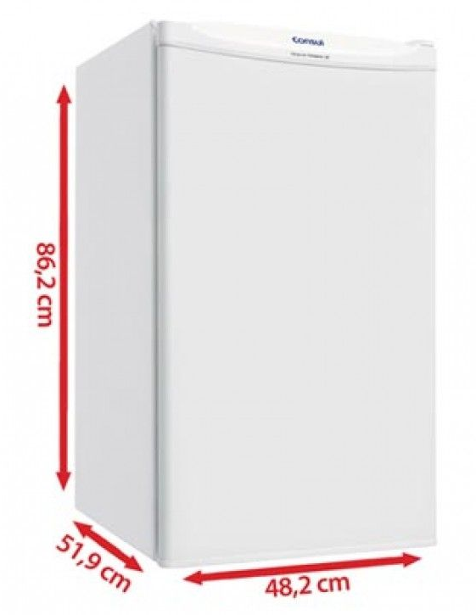
- ¿Cuál será la variación del volumen del artefacto cuando se llega a una temperatura de 21º C ?. Se sabe que a una temperatura de 4º C las dimensiones son las que se presentan en la fotografía. El dato que se solicita es necesario para diseñar el mueble bajo mesada que alojará a este producto.
- Exprese esa variación de volumen en m³ y notación científica
- ¿Cuál sera la capacidad del electrodoméstico en litros?

- La heladera del punto anterior debe ser ubicada sobre una superficie de madera de Roble cuya resistencia a la compresión es de 580 kgf/ cm². Teniendo en cuenta que el producto pesa 26 kgf,determina:
- ¿Cuál será la presión ejercida por la heladera sobre la superficie de madera? para evitar futuros daños en la superficie?
- El valor obtenido en el punto a- ¿Supera la resistencia de la madera de roble?
Nota: Las dimensiones de la heladera siguen siendo las que se muestran en el ejercicio anterior

- Para la producción de uno de los componentes de aluminio de la heladera debe fundirse un fragmento de 1,233 kg de dicho material.
a-Es necesario conocer la cantidad de calor necesaria para realizar esta etapa de la producción.

- Por un determinado sector del condensador del artefacto, circula líquido refrigerante con un caudal constante. Este sector se subdivide en dos secciones. Una de ellas de 6mm² en la que la velocidad del fluido es de 9 m/s y la segunda de 3 mm²
- ¿Cuál será la velocidad del fluido en la sección de 3mm²? Este dato es necesario para comprobar la resistencia del material que compone este sector del condensador.
- ¿Cuál será el caudal que circula por ese sector del condensador?Expresa el resultado en litros/s.

- Se requiere diseñar un molde (cubetera) de un polímero a determinar. El recipiente deberá alojar agua (hasta 173g) y soportar variaciones de temperatura que iran entre los 3°C hasta los -10°C.

- Es necesario determinar cuántas calorías son necesarias para que se produzca esta diferencia de temperatura en el agua (llevándola del estado líquido al sólido), para luego proceder a determinar que polímero será más adecuado utilizar en este caso.

B
720Km
6 hs
A

